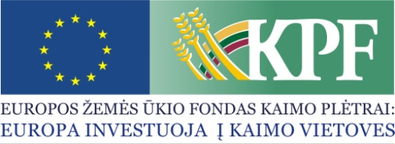 | 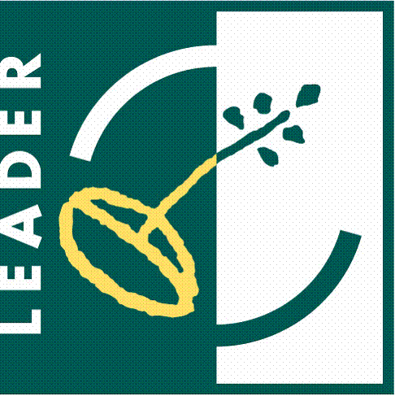 | 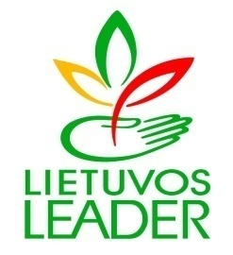 | 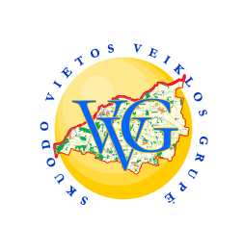

Mosėdžio miestelio bendruomenė

Projekto pavadinimas: „Mosėdis ne vien mosėdiškiams“
Projekto vykdymo sutarties Nr. LEADER-10-SKUODAS-02-011
Projekto vadovas: Jadvyga Laureckienė
Projekto partneris: Skuodo rajono savivaldybės administracija
Projekto trukmė: 2011-06-13–2012-10-06
Bendra projekto vertė (Lt): 59 240,00
Paramos suma (Lt): 47 392,00
Pareiškėjo įnašas natūra (savanorišku darbu) (Lt.): 5 924, 00
Partnerio lėšos (Lt): 5 924, 00
Projekto tikslas: Pristatyti Mosėdžio miestelio etnografinį savitumą, suteikti gyventojams galimybę puoselėti savo miestelio tradicijas ir papročius, sustiprinti vietos gyventojų socialinį konkurencingumą, plėtoti etninę kultūrą Žemaitijos krašte, saugoti žemaičių tarmę, viešinti Mosėdžio miestelio tradicijas, išsaugoti paveldo savitumą.
Trumpas projekto veiklų aprašymas: Projekto metu bus rengiami mokymai, leidžiami reprezentaciniai leidiniai (knygos „Senasis Mosėdis“ 1000 vnt., lankstinukai apie senuosius Mosėdžio krašto folkloro pateikėjus 1000 vnt., specialūs laminuoti popieriaus maišeliai su Mosėdžio miestelio žemėlapiu 1000 vnt.), įsigyti 9 komplektai autentiškų tautinių rūbų, reikalinga kompiuterinė technika, fotoaparatas, įvairios kitos viešinimo priemonės, organizuojami susitikimai, išvykos, kiti renginiai, padėsiantys sukaupti vertingą istorinę medžiagą ir išsaugoti Mosėdžio krašto tradicijas ir papročius.
Išspręstos problemos: Bendruomenės narių veiklos dėka bus išsaugotas senolių palikimas: žemaitiška tarmė, tradiciniai ir apeiginiai valgių gaminimo papročiai, tautinių rūbų panaudojimo prasmė, sukaupta informacija apie etnokultūrą.
Projekto tikslinė grupė ir tiesioginiai naudos gavėjai: Mosėdžio miestelio gyventojai.
Laukiami rezultatai: Surinkta vietos senolių išmintis, prisiminimai, užrašytos ir puoselėjamos tradicijos, papročiai nenugrims užmarštin – visa tai bus perduodama jaunajai kartai, populiarinama tarp Mosėdžio svečių, miestelio savitumas bus pristatomas turistams.
Vykdant projektą, bendruomenės nariams (apie 138 dalyviams) bus sudarytos galimybės dalyvauti įgyvendinant projektą ir naudotis jo rezultatais. Įgyvendinta kelionė į Aukštaitijos ir Dzūkijos regionus puoselės Mosėdžio krašto etnokultūros , kultūrinių tradicijų sklaidą, užtikrins partnerystės ryšių užmezgimą. Įsigyti tautiniai kostiumai padės labiau reprezentuoti Mosėdžio miestelio etnokultūros paveldą, išlaikyti etnografines tradicijas ateities kartoms. Įsigytas kompiuteris, projektorius, fotoaparatas, spausdintuvas padės sklandžiai vykdyti projektą. Be to, bus paskleista reprezentacinė informacija apie Mosėdį, pagerės tradicijų, papročių suvokimas, išsiplės tautinio tapatumo ir kultūros vertybių suvokimas.
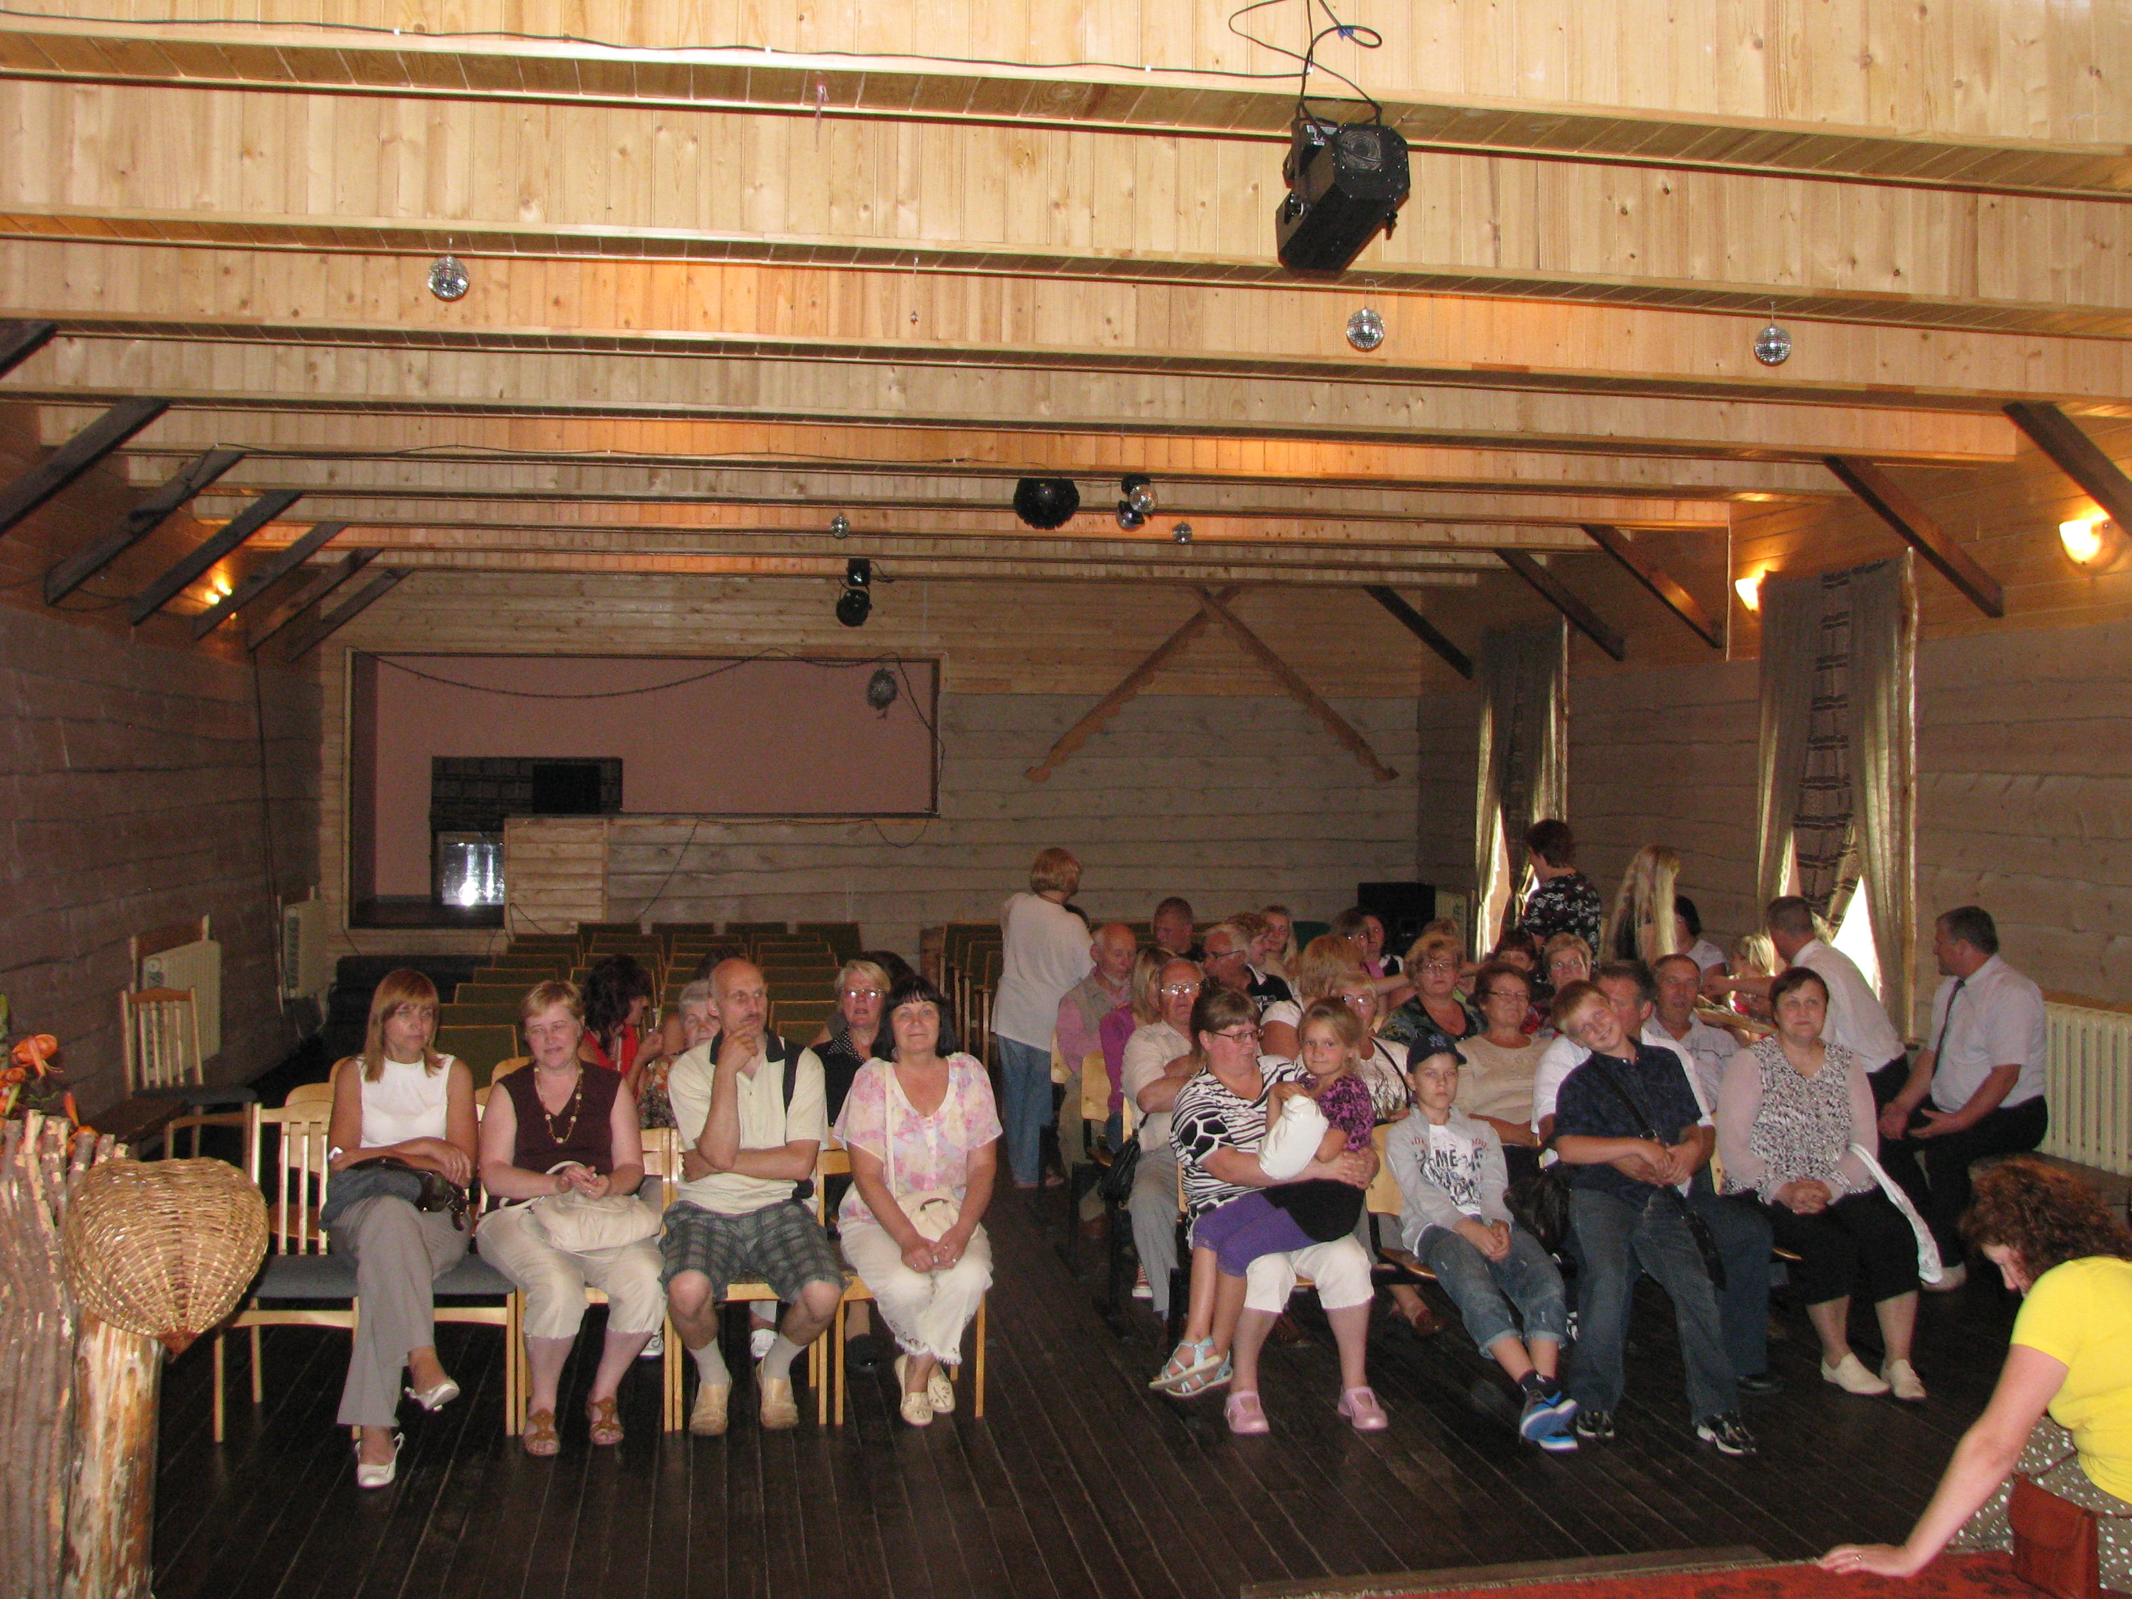

...Susitikimas su Marcinkonių bendruomenės nariais, mosėdiškiams atvykus į svečius pas marcinkoniškius...

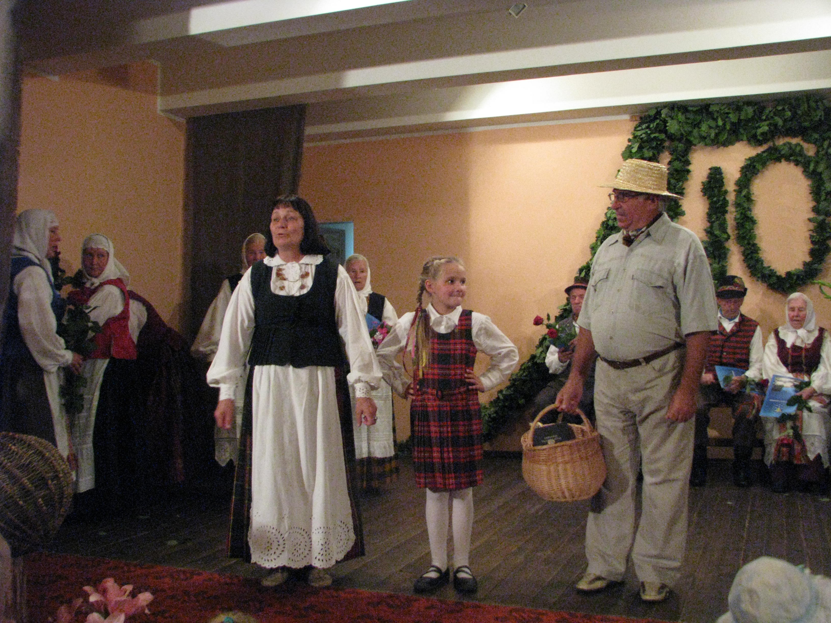

Projekto „Mosėdis ne vien mosėdiškiams“ pristatymas Marcinkonių bendruomenės nariams...
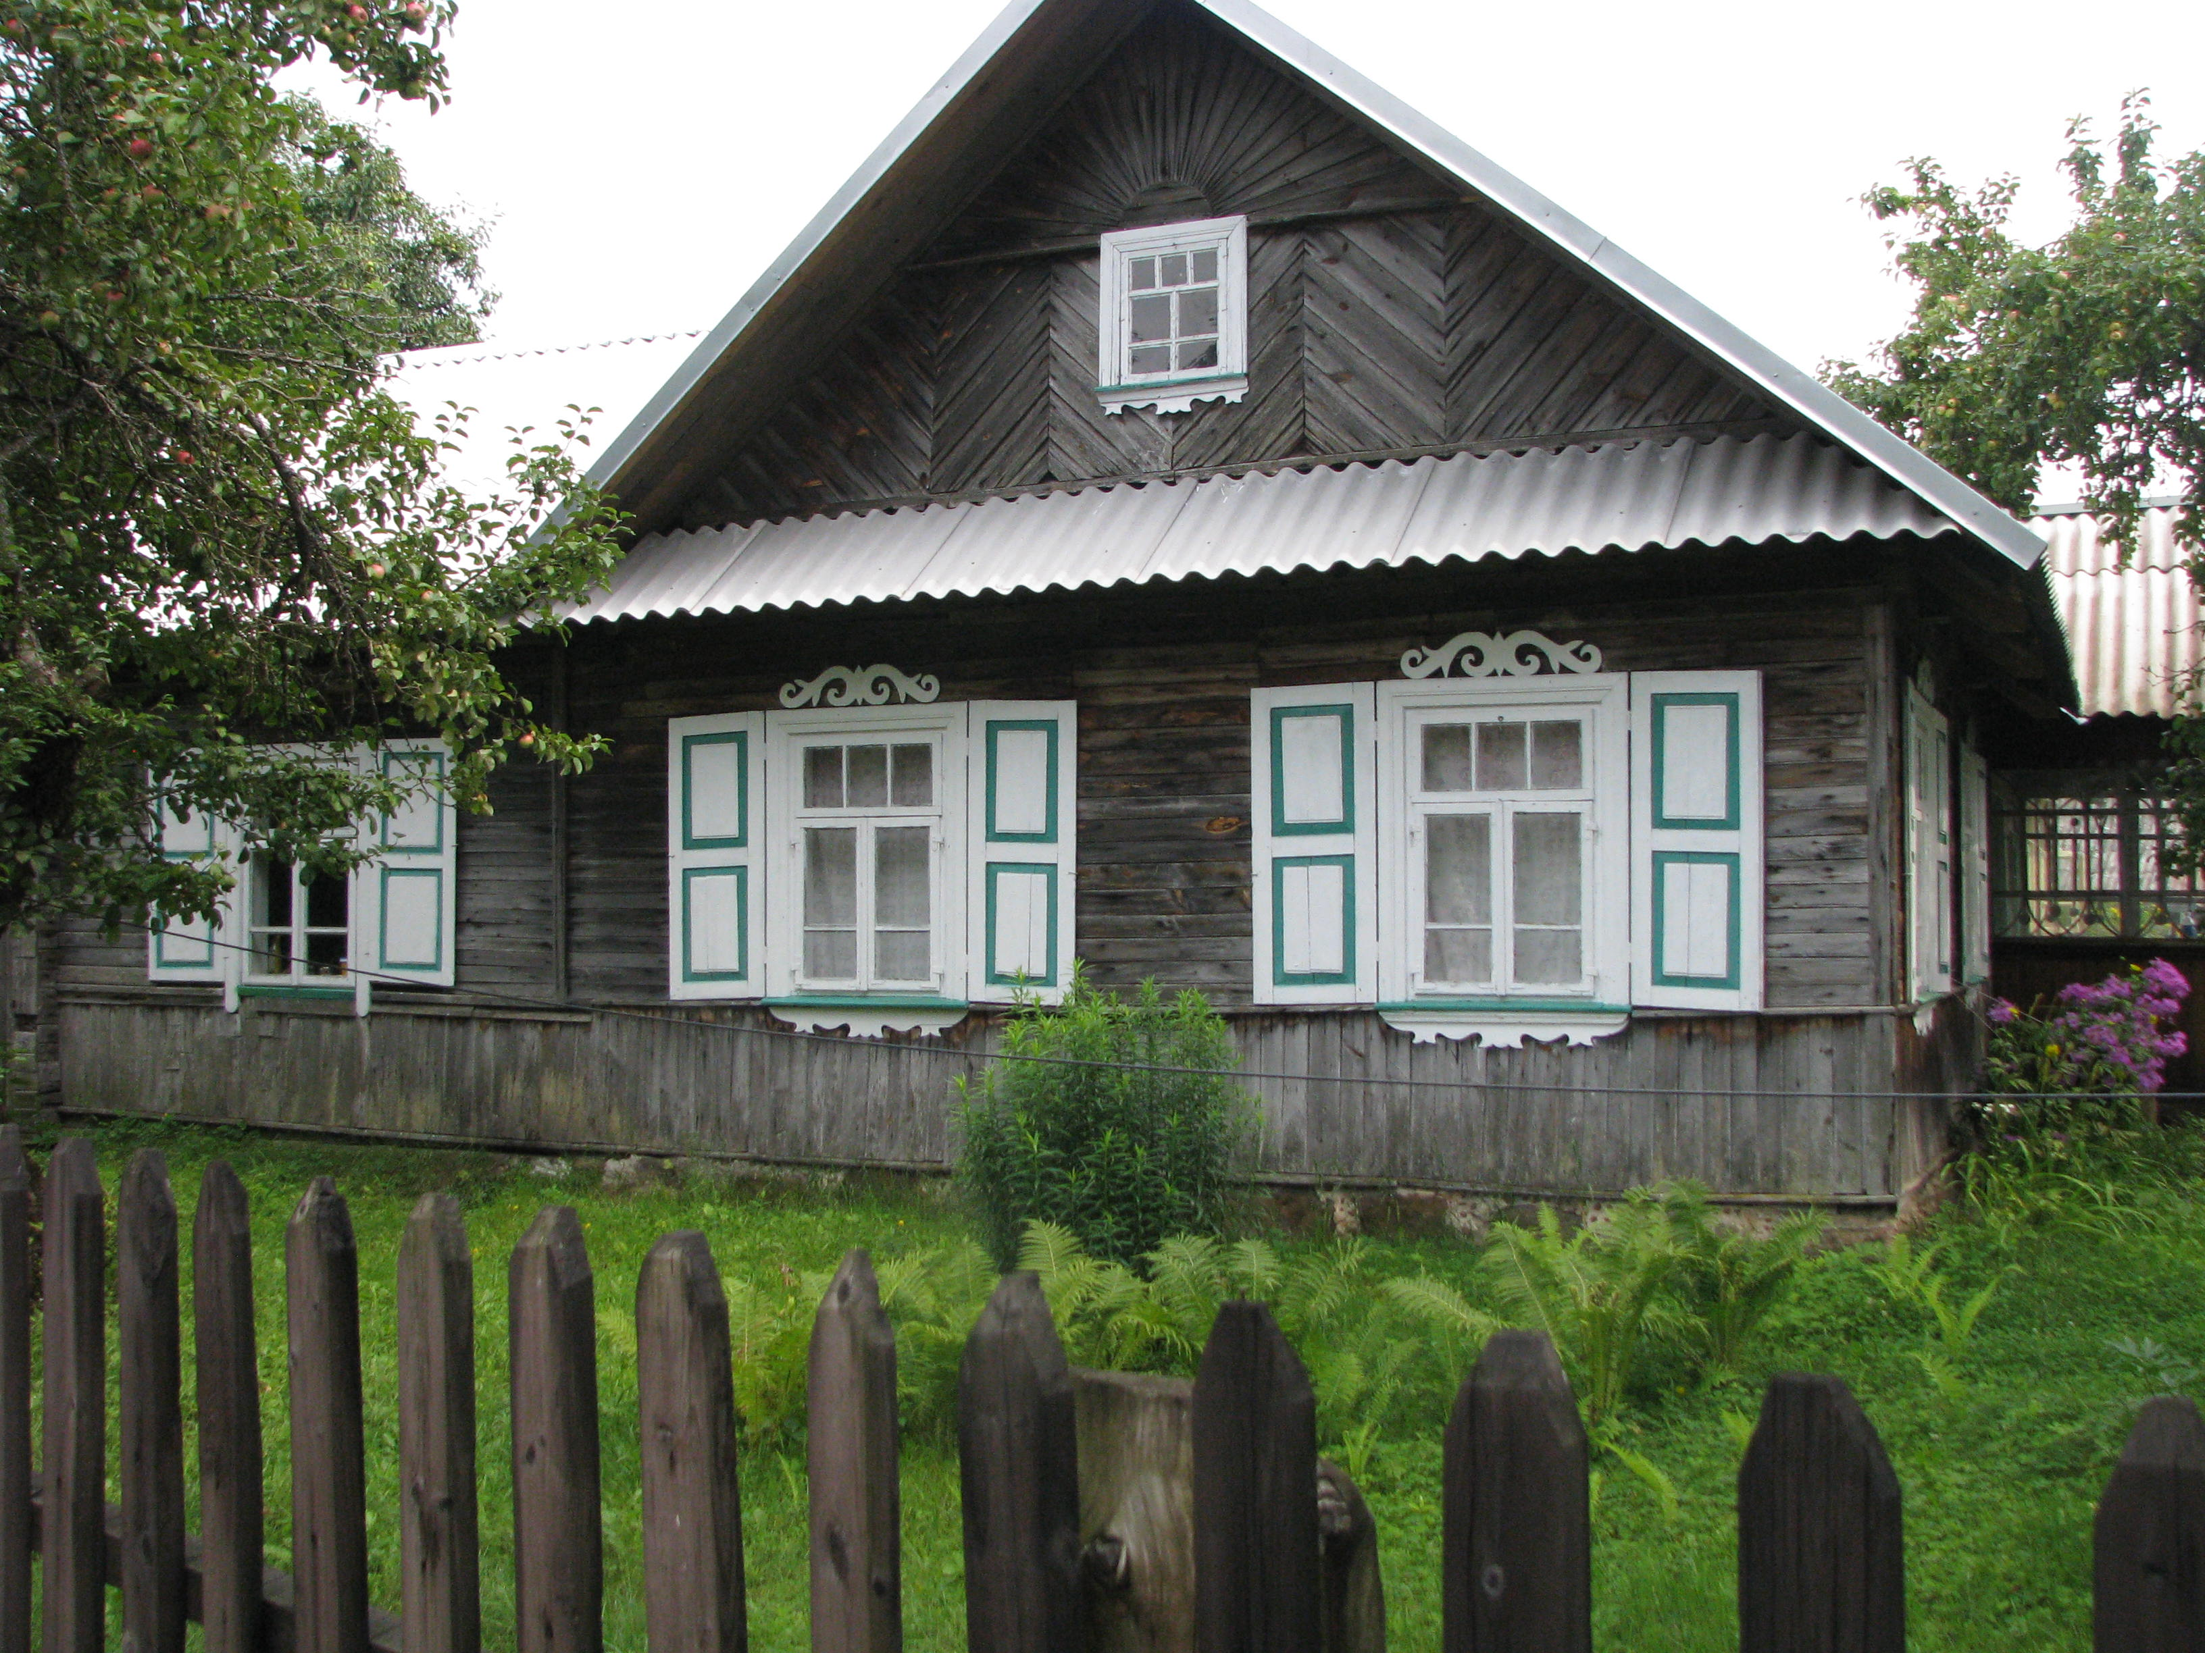

...Štai kokias trobas pamatė mosėdiškiai, lankydamiesi Marcinkonių apylinkių Zervynų kaime.

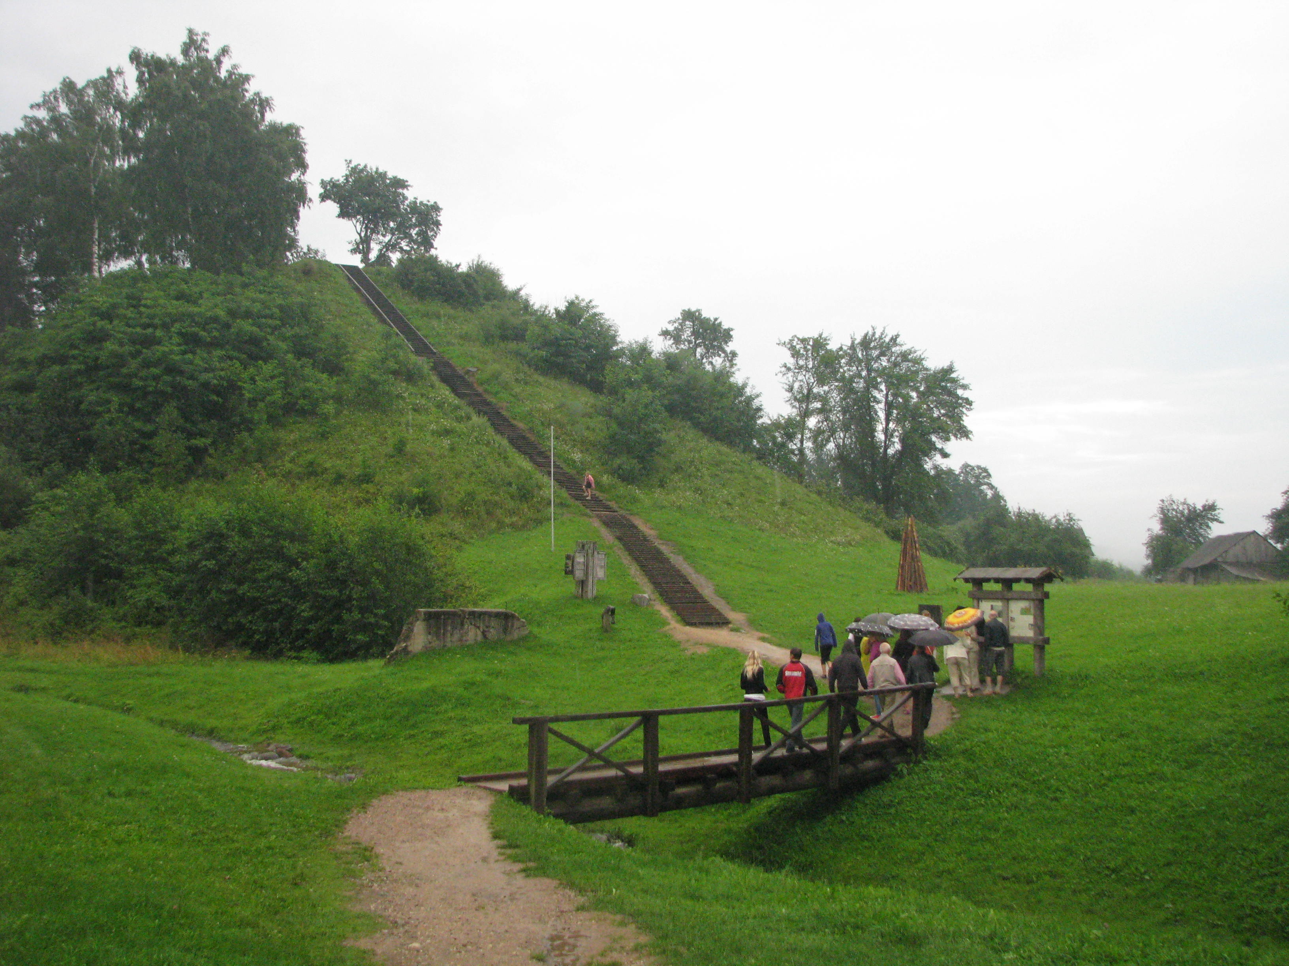

... Mosėdiškiai ruošiasi įveikti garsiojo Merkinės piliakalnio aukštumas...

